
МИНОБРНАУКИ РОССИИ
Федеральное государственное бюджетное образовательное учреждение
высшего образования
«МИРЭА − Российский технологический университет»
РТУ МИРЭА
Институт информационных технологий (ИИТ)
Кафедра прикладной математики (ПМ)

ОТЧЕТ ПО ПРАКТИЧЕСКОЙ РАБОТЕ
по дисциплине «Технологии и инструментарий анализа больших данных»

Практическая работа № 4

Студент группы ИНБО-01-17 | ИКБО-50-23, Враженко Д.О. | (подпись)
Проверил | Старший преподаватель,  Воронцов Ю.А. | (подпись)
Отчет представлен | «___»________2026 г.

Москва 2026 г.

Экспериментальный стенд и подготовка данных

Паспорт экспериментального стенда
Параметр | Фактическое значение
ОС | Windows-11-10.0.26300-SP0
Python | Python 3.14.0
Java | Temurin-17.0.20.1+1
PySpark / Spark | PySpark 4.2.0 / Spark 4.2.0
Логических CPU | 12
Оперативная память | 15,7
spark.master | local[*]
spark.default.parallelism | 12
spark.sql.shuffle.partitions | 8
spark.sql.adaptive.enabled | false

Проверка staging-каталога
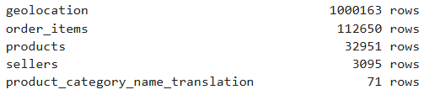

Запуск SparkSession и контролируемая конфигурация
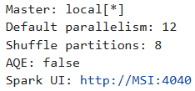

Чтение исходных DataFrame и перевод в Parquet

Spark UI как измерительный инструмент

Маркировка экспериментов в Spark UI
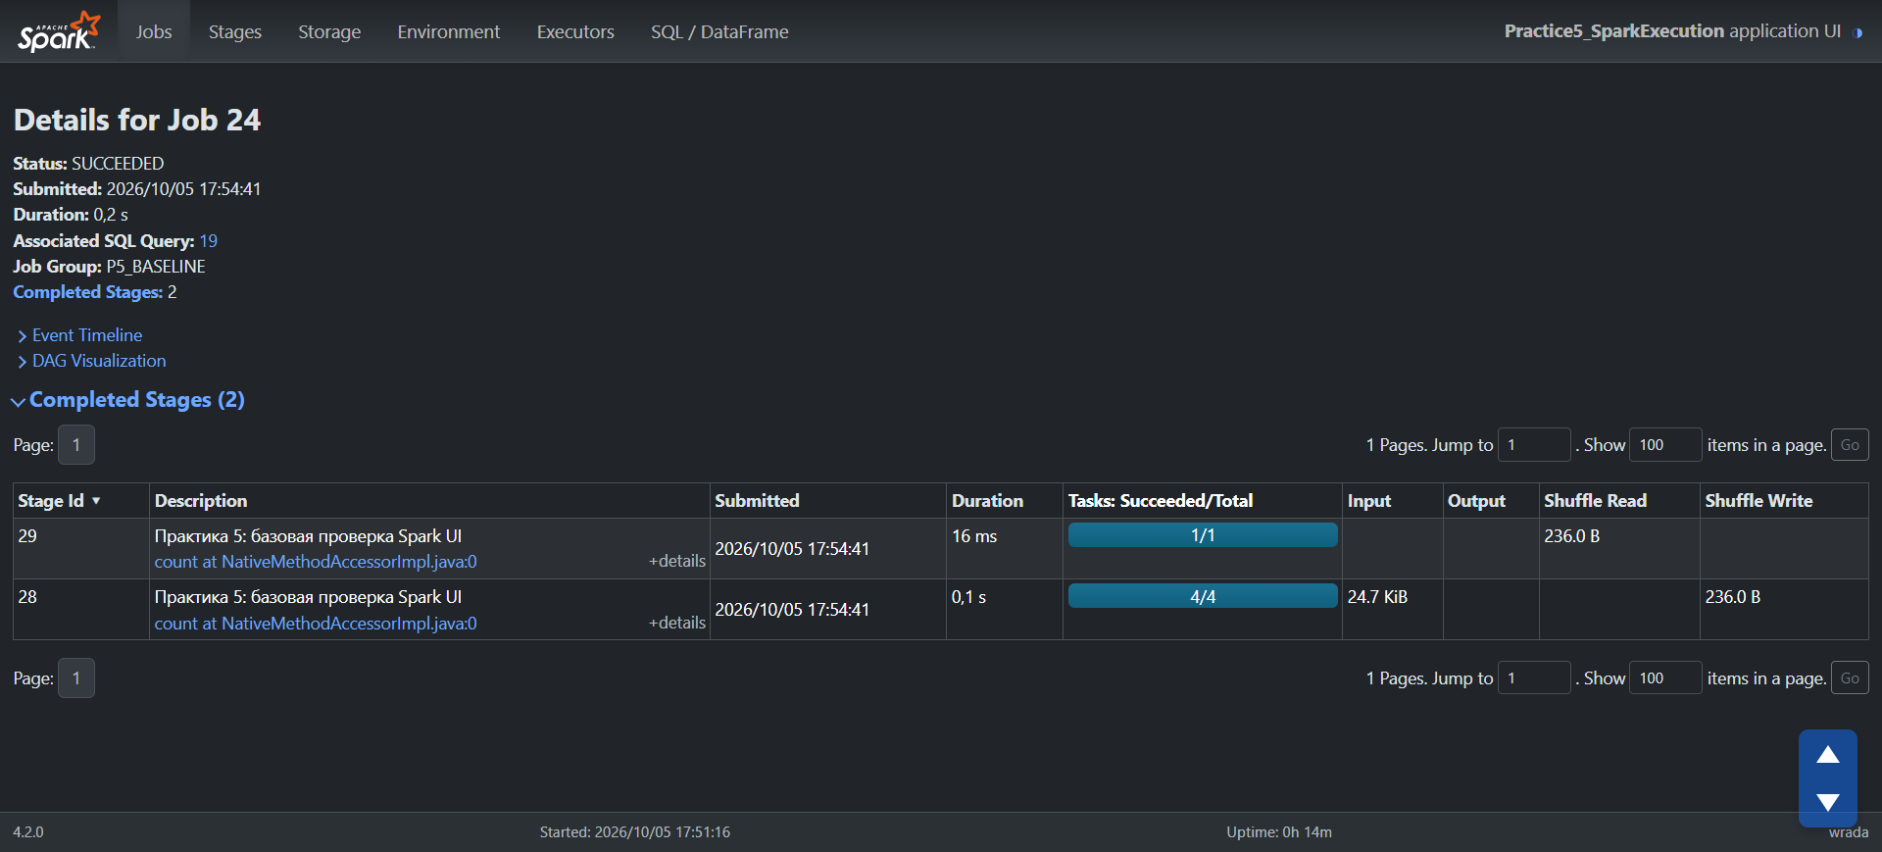

Исследование ленивых вычислений

Цепочка transformations без Action

Действие как момент запуска вычисления
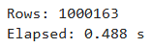
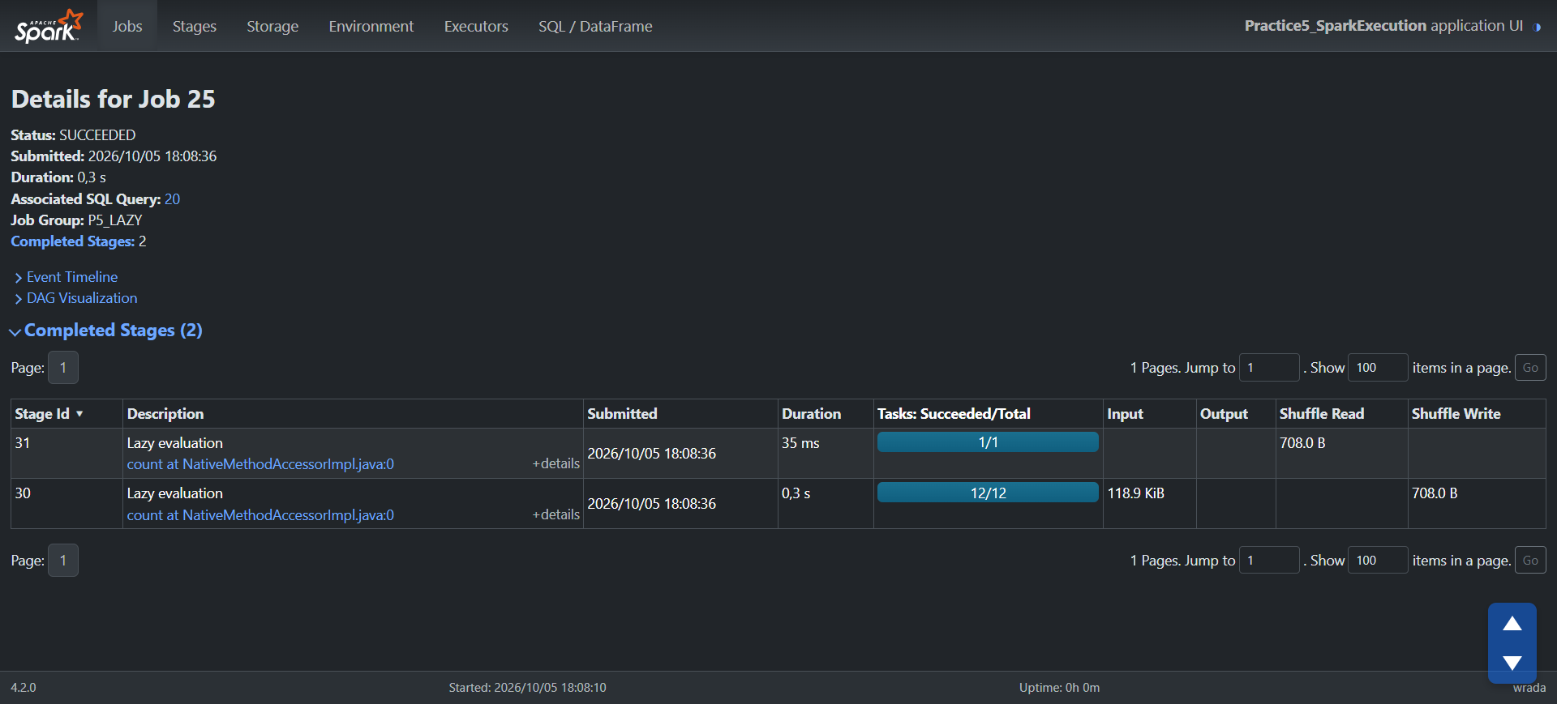

Исследование партиций и параллелизма

Число партиций и распределение строк
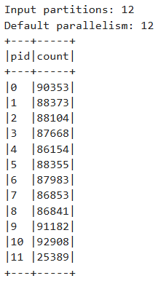
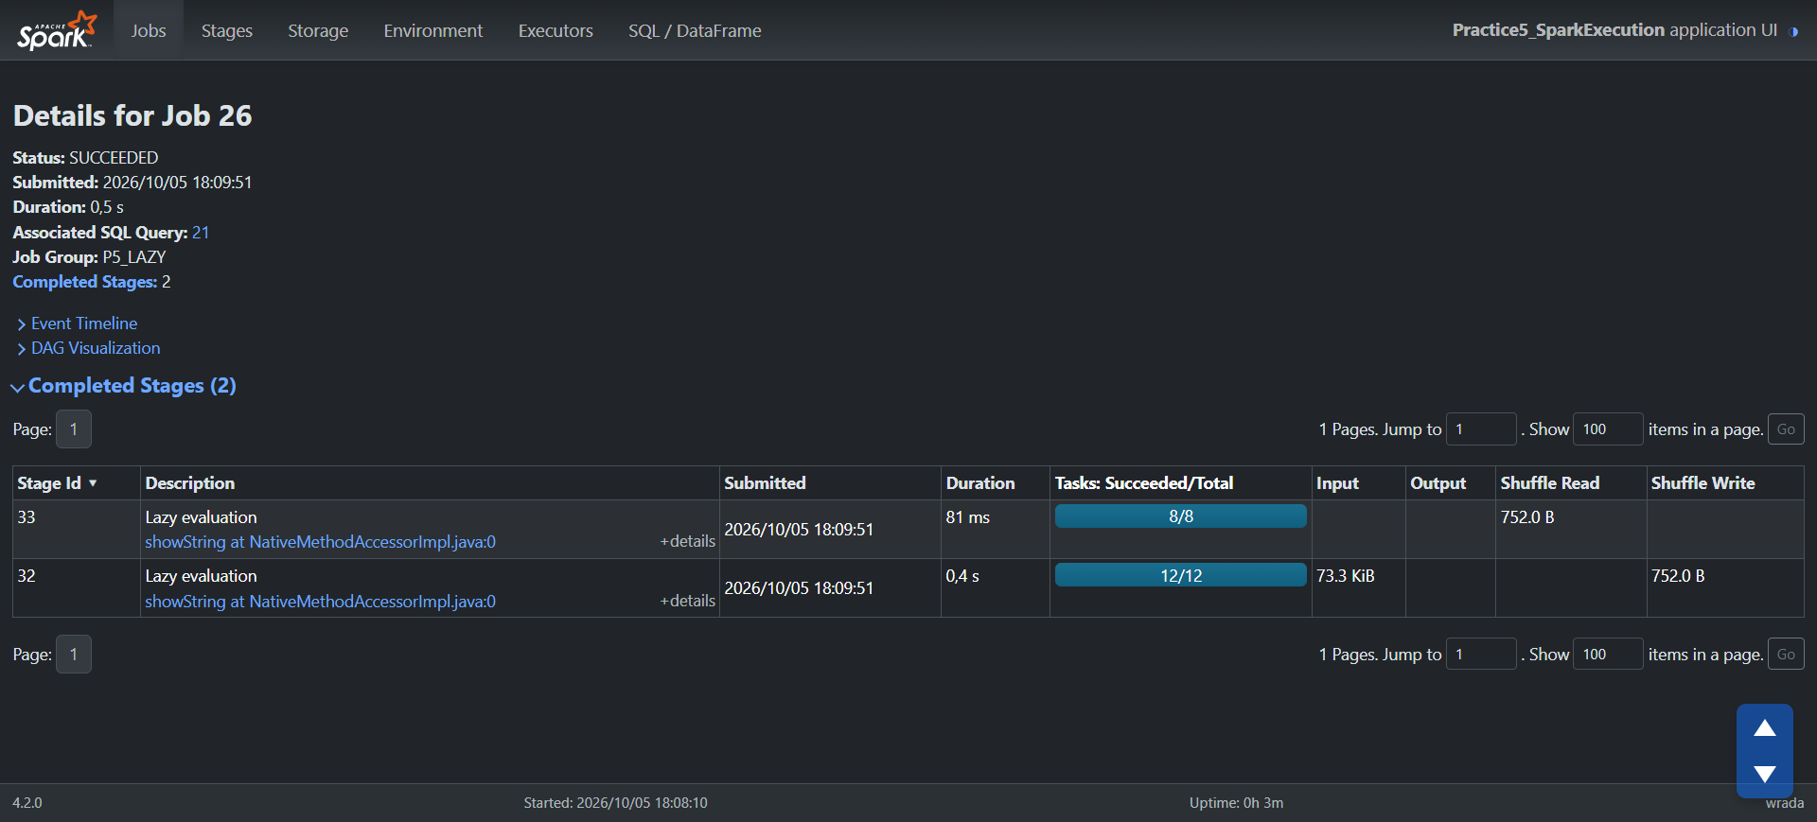

Реальный перекос по geolocation_state
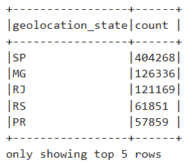

Сравнение repartition() и coalesce()

Контролируемое уменьшение партиций
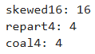

Сравнение физического плана
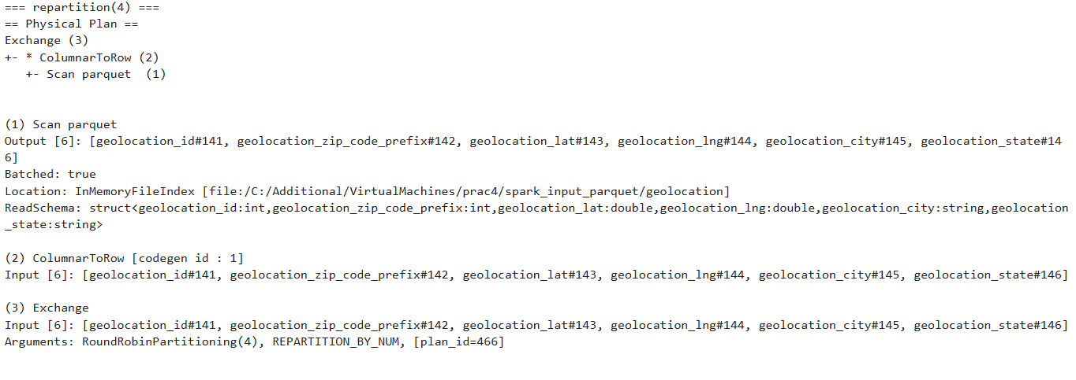
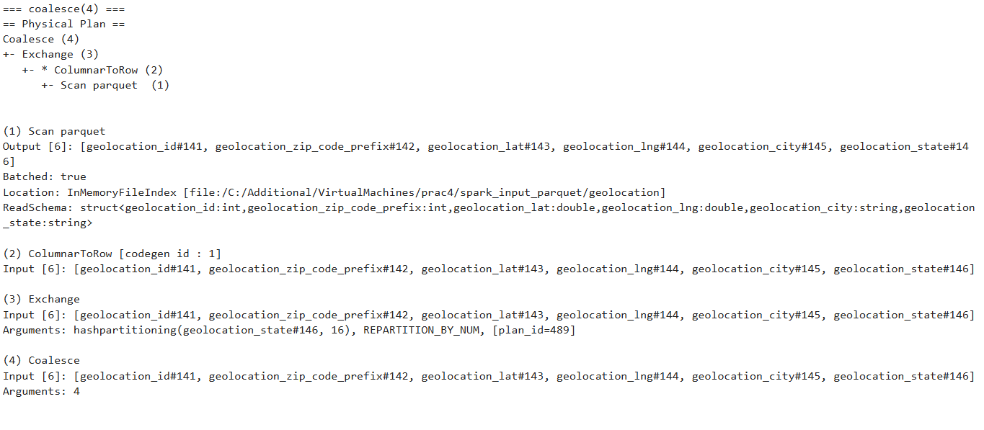

Размеры выходных партиций
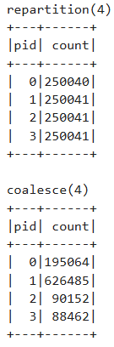
Вариант | min rows | max rows | mean rows | Комментарий
repartition(4) | 250040 | 250041 | 250040.75 | Полное перемешивание: строки распределены почти равномерно, min ≈ max ≈ mean ≈ 250041
coalesce(4) | 88462 | 626485 | 250040.75 | Перемешивания нет: объединяет существующие партиции skewed16, унаследованный перекос сохраняется, min ≪ max

Перемешивание данных на примере groupBy()

Агрегация order_items по продавцам
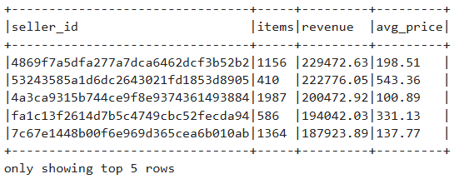
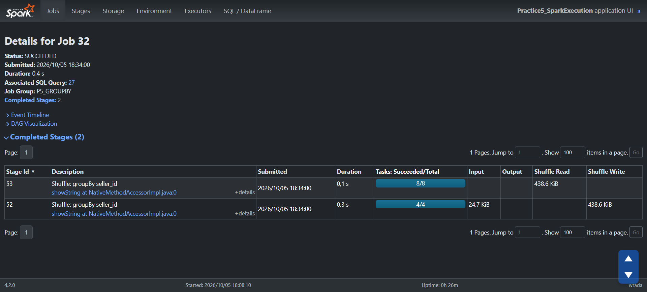

Фрагмент физического плана выполнения groupBy()
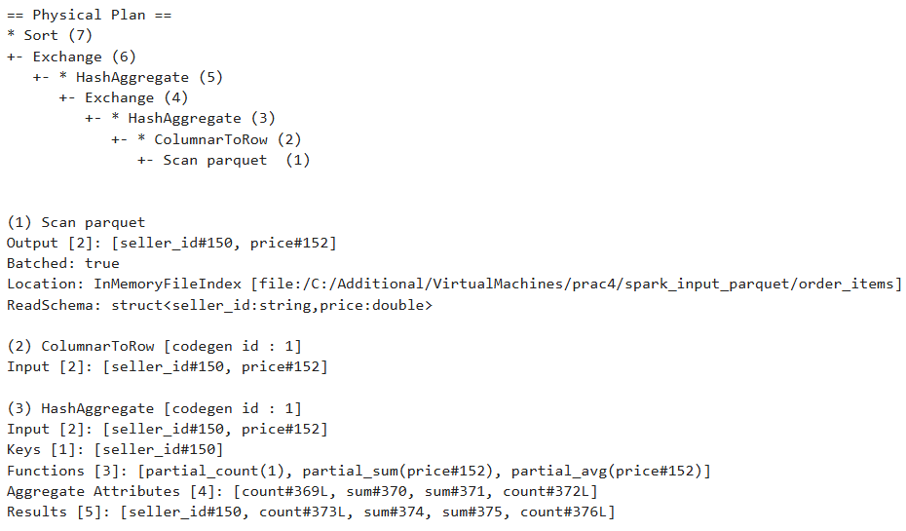
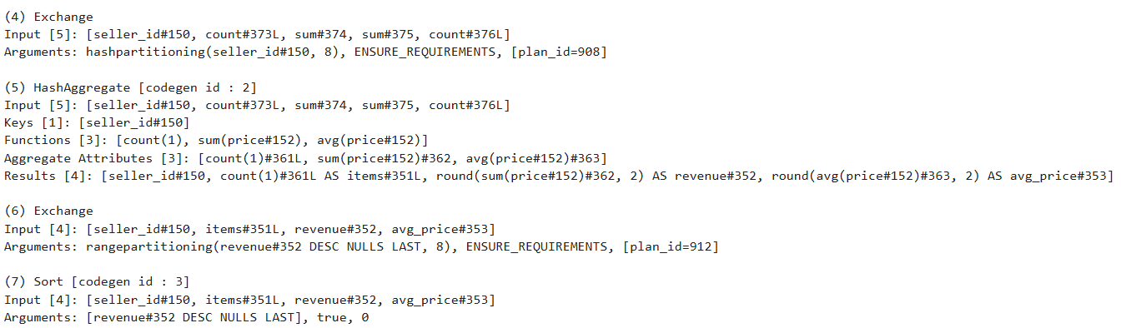

Анализ плана через explain("formatted")

Чтение плана снизу вверх
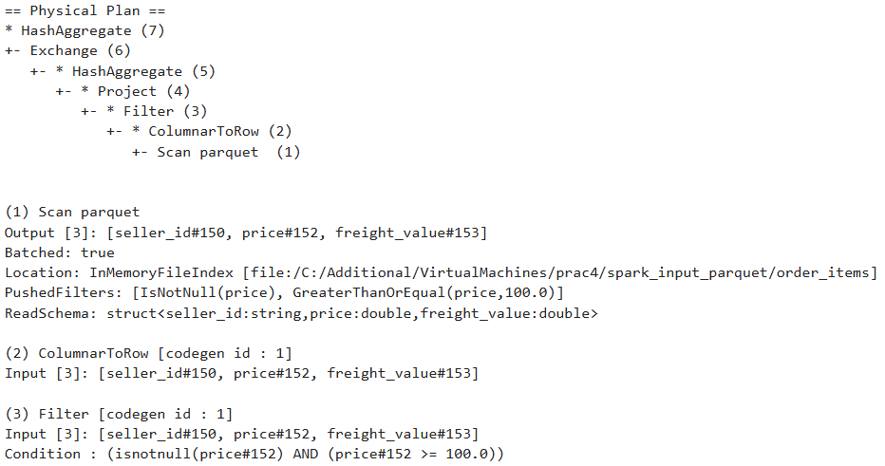
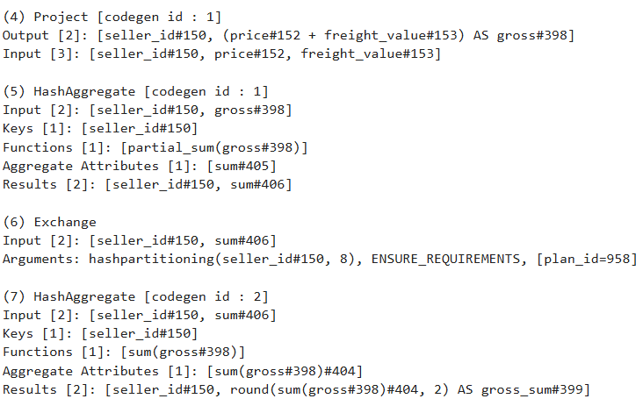
- Scan parquet. Роль: чтение файлов.
- Источник – spark_input_parquet/order_items.
- Output [3] – используются только три столбца: seller_id, price, freight_value. Остальные столбцы таблицы не читаются.
- PushedFilters: [IsNotNull(price), GreaterThanOrEqual(price, 100.0)] – предикат проталкивается в источник. Фильтр price >= 100 выполняется уже на уровне Parquet reader, что резко уменьшает объём прочитанных данных.
- Batched: true – чтение идёт пакетами.
- ColumnarToRow. Роль: конвертация формата.
- Parquet читается в колоночном представлении, но дальнейшие операторы (Filter, Project, HashAggregate) работают со строчным представлением.
- ColumnarToRow – техническая граница между этими двумя мирами, не отдельный вычислительный шаг.
- Filter. Роль: отбор строк.
- Condition: (isnotnull(price) AND (price >= 100.0))
- Физически Filter повторяет то, что уже былo передано в Scan как PushedFilters. Строки, не прошедшие pushdown, отсекаются здесь. Для Parquet на этом шаге данных почти не остаётся – это подтверждается тем, что Filter и Scan в одном codegen id: 1.
- Project. Роль: выбор/вычисление столбцов.
- Output [2]: [seller_id, (price + freight_value) AS gross]
- freight_value и price исчезли из выхода, остались только seller_id и новое поле gross. Это сокращает объём данных ещё до shuffle.
- gross = price + freight_value – вычисляется прямо здесь, в фазе Project.

Sort Merge Join и Broadcast Hash Join

Sort Merge Join при отключённом broadcast
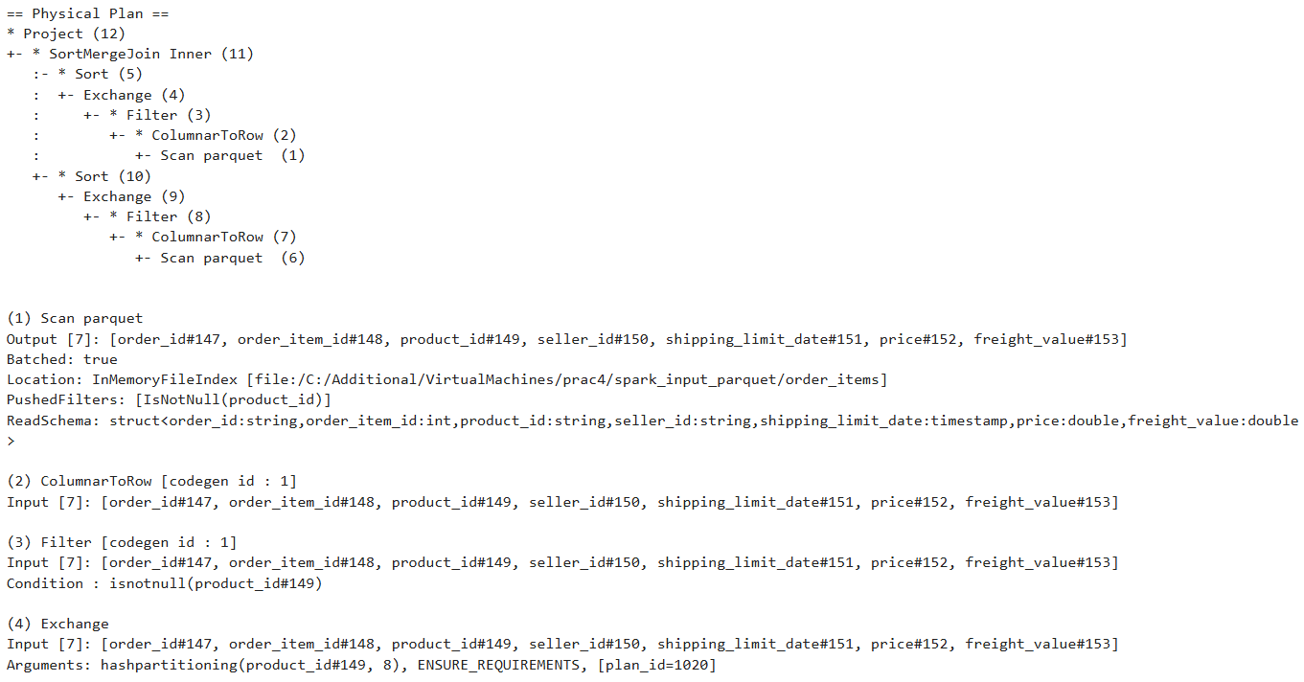
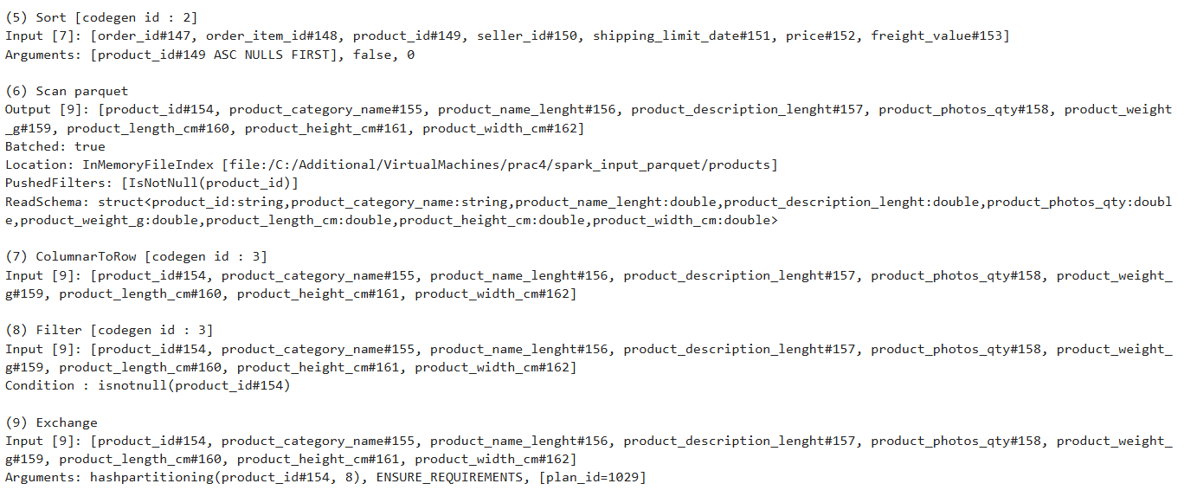
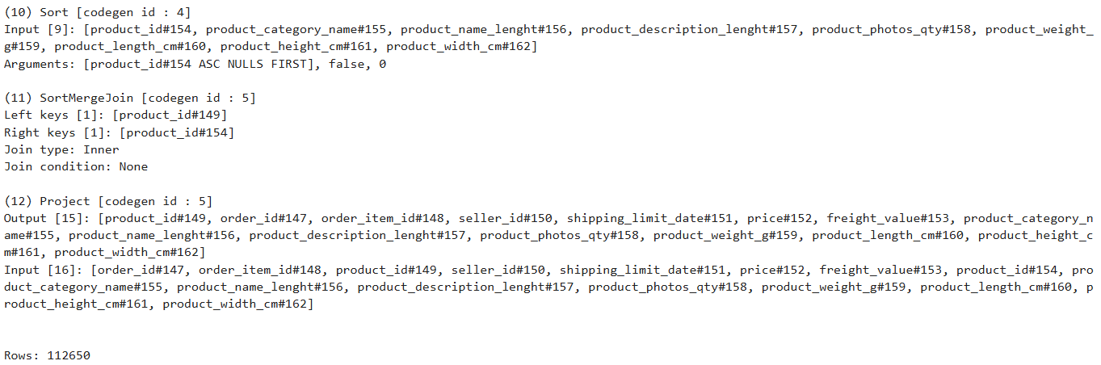
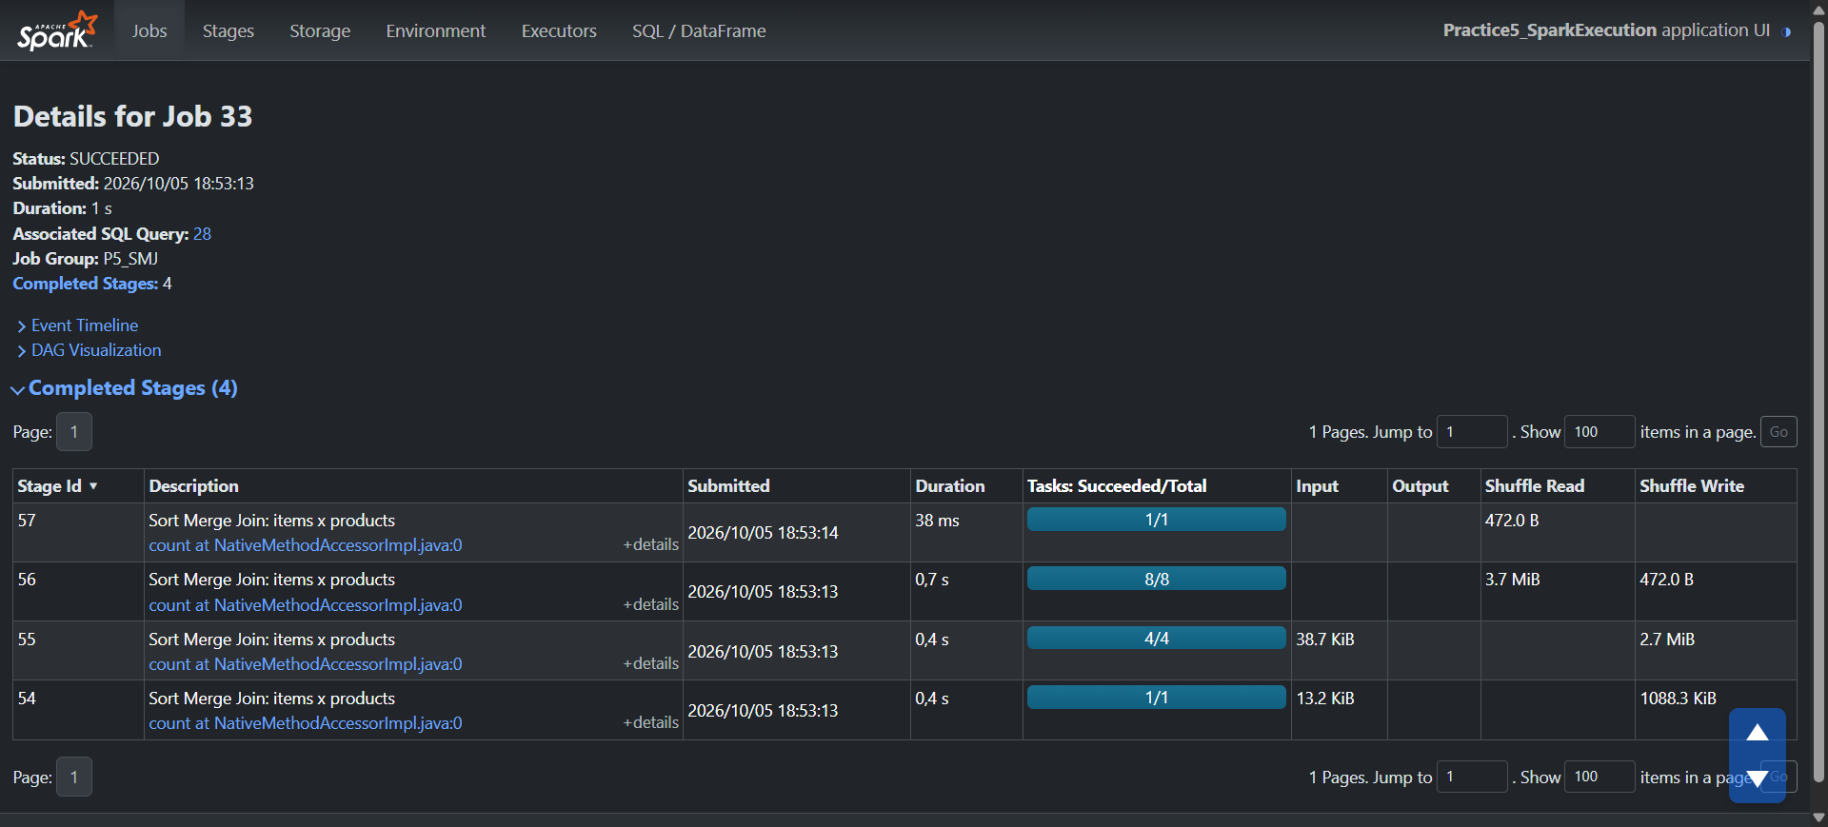

Принудительный широковещательный обмен Hash Join
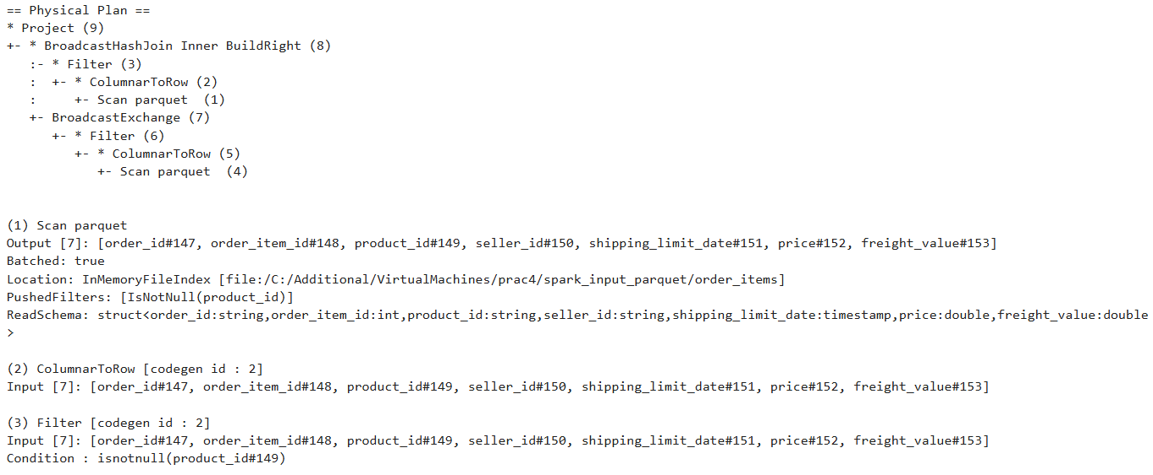
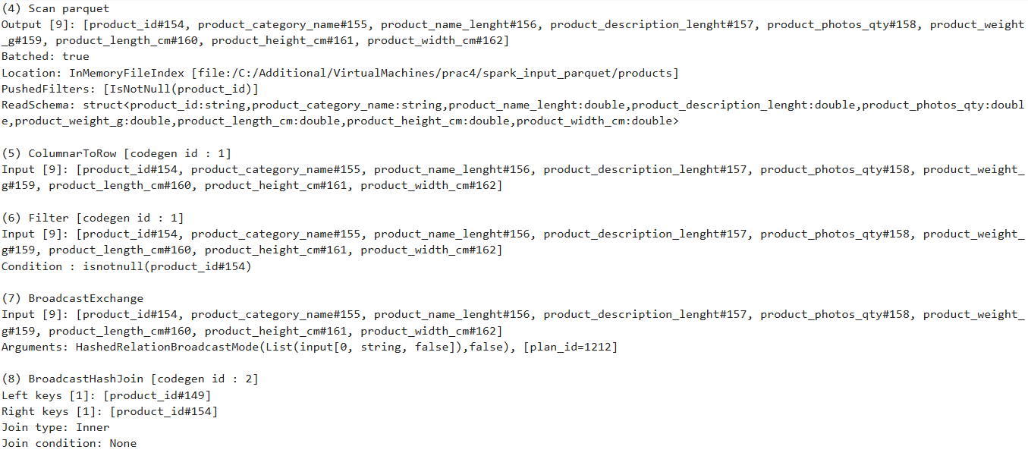
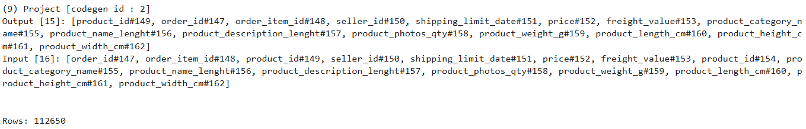
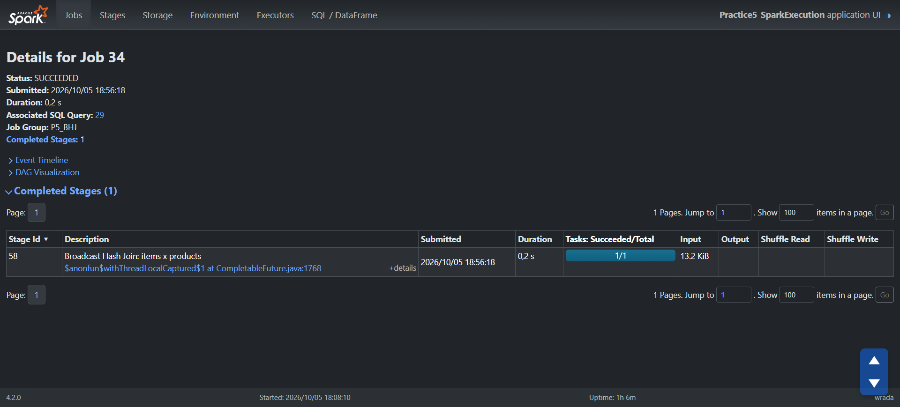
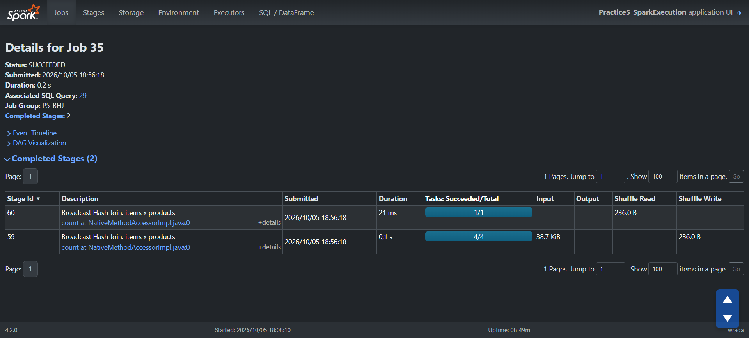

Сравнительная таблица JOIN-стратегий
Показатель | Sort Merge Join | Broadcast Hash Join
Строк результата | 112 650 | 112 650
Exchange большой стороны | 1 | 0
Shuffle Read / Write | 3.7 MiB / 3.76 MiB | 236.0 B / 236.0 B
Jobs / Stages | 1 / 4 | 2 / 3
Время, с | 1 | 0,4

Исследование cache() / persist()

Повторно используемый промежуточный DataFrame

Измерение без persist()
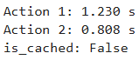

Сохранение persist(MEMORY_AND_DISK) и материализация
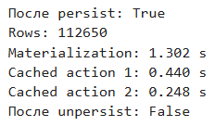
Вариант | Подготовка/материализация, с | Action 1, с | Action 2, с
Без percist | — | 1.230 | 0.808
MEMORY_AND_DISK | 1.302 | 0.440 | 0.248

Влияние числа партиций на время выполнения

Описание и код контролируемого бенчмарка
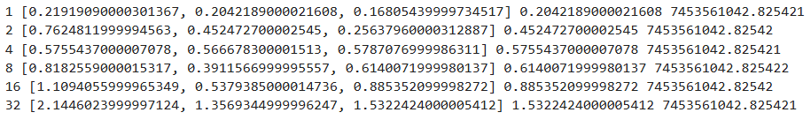

Таблица и относительное ускорение
p | Run 1, с | Run 2, с | Run 3, с | Median, с | S(p)=T(1)/T(p)
1 | 0,2192 | 0,2042 | 0,1681 | 0,2042 | 1,00
2 | 0,7625 | 0,4525 | 0,2564 | 0,4525 | 0,4513
4 | 0,5755 | 0,5667 | 0,5787 | 0,5755 | 0,3548
8 | 0,8183 | 0,3912 | 0,6140 | 0,6140 | 0,3326
16 | 1,1094 | 0,5379 | 0,8854 | 0,8854 | 0,2306
32 | 2,1446 | 1,3569 | 1,5322 | 1,5322 | 0,1333

Дополнительный опыт с перемешиванием партиций
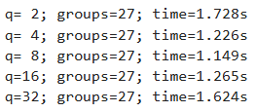

Партиции и маленькие файлы

Запись одного DataFrame с разным числом партиций
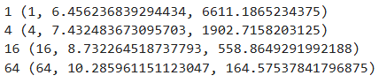
p | part-файлов | Общий размер, MiB | Средний размер, KiB
1 | 1 | 6,4562 | 6611,1865
4 | 4 | 7,4325 | 1902,7158
16 | 16 | 8,7323 | 558,8649
64 | 64 | 10,2860 | 164,5754

Почему coalesce(1) не является универсальным решением

Дополнительный эксперимент: Adaptive Query Execution

Повтор groupBy() с AQE
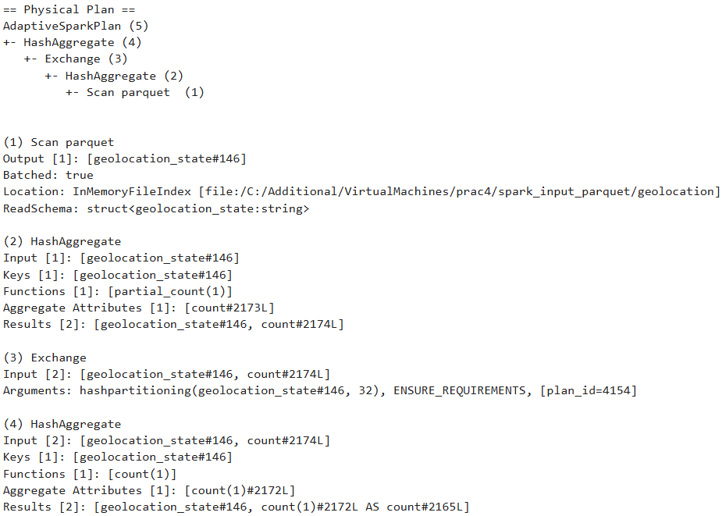
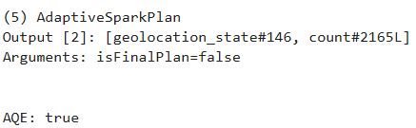

Итоговый анализ Spark UI
Эксперимент | Jobs | Stages | Tasks в ключевой Stage | Shuffle Write | Shuffle Read | Что подтверждает UI
groupBy seller_id | 1 | 2 | 8 | 438.6 KiB | 438.6 KiB | Граница стадий = Exchange hashpartitioning(seller_id, 8).  Stage 52 (4 задачи) – partial HashAggregate + Shuffle Write;  Stage 53 (8 задач) – final HashAggregate + Shuffle Read.
repartition(4) | 1 | 5 | 4 | 248.0 B | 20.7 KiB | Stage 45 содержит 4 задачи – ровно столько, сколько задано в repartition(4).  Ненулевые Shuffle Read/Write подтверждают полное перемешивание (Exchange RoundRobinPartitioning(4)), а не Coalesce.
Sort Merge Join | 1 | 4 | 8 | 3.8 MiB | 3.7 MiB | Два Shuffle Write – по одному на каждую сторону JOIN.  Stage 56 (8 задач, Shuffle Read 3.7 MiB) – SortMergeJoin.  Это доказывает, что SMJ перемешивает обе стороны.
Broadcast Hash Join | 1 | 2 | 4 | 236.0 B | 236.0 B | У Stage 59 (BroadcastHashJoin) Shuffle Write ≈ 0, у Stage 60 Shuffle Read ≈ 0.  Большая сторона (order_items, 4 партиции) не перемешивается.  236 B – технический след финального count().
persist + повторный Action | 4 | 3 | 8 | 387.6 KiB | 387.6 KiB | Job 96 содержит Skipped Stage 213 – материализованный DataFrame читается из кэша, повторный расчёт пропущен.

Формирование экспериментальных выводов
1. Lazy evaluation подтверждён экспериментально
- Контекст: geolocation (1 000 163 строки, 12 партиций Parquet), spark.sql.shuffle.partitions=8, AQE=false, local[*], 12 логических CPU.
- Что делали: построили geo_prepared = geo.select(...).filter(...).withColumn(...), затем вызвали count().
- Наблюдение: после построения DataFrame в Spark UI не появилось новых Job; только count() инициировал Job P5_LAZY_ACTION (2 стадии, 13 задач). Число строк результата – 1 000 163: фильтр geolocation_state IS NOT NULL не отбросил ни одной строки, потому что NULL в этом столбце отсутствуют.
- Вывод: без Action Spark не выполняет вычислений, а только строит план. Замер времени вокруг цепочки преобразований без Action измерял бы работу драйвера, а не обработку данных.

2. Одна задача = одна партиция
- Контекст: geolocation после CSV→Parquet имеет 12 партиций (по числу записанных чанков), defaultParallelism = 12.
- Что делали: partition_sizes = geo.select(spark_partition_id()).groupBy("pid").count().
- Наблюдение: в Spark UI первая стадия Job P5_LAZY_ACTION содержит 12 Tasks. Число задач совпадает с числом партиций, а не с числом вычислительных слотов.
- Вывод: модель «одна задача обрабатывает одну партицию» подтверждается напрямую. Если число партиций меньше числа слотов (например, products имеет 1 партицию, а слотов 12), часть CPU остаётся незадействованной.

3. Двухфазная агрегация со shuffle при groupBy
- Контекст: order_items (112 650 строк, 4 партиции), groupBy("seller_id") (блок 8).
- Что делали: seller_stats = items.groupBy("seller_id").agg(count, sum, avg).
- Наблюдение: в плане – partial HashAggregate → Exchange hashpartitioning(seller_id, 8) → final HashAggregate. В Spark UI Job P5_GROUPBY содержит 2 стадии: Stage 52 (4 задачи, Shuffle Write 438.6 KiB) и Stage 53 (8 задач, Shuffle Read 438.6 KiB). Число 8 = spark.sql.shuffle.partitions.
- Вывод: Catalyst оптимизирует агрегацию в две фазы: сначала суммирует локально внутри партиции, и только частичные результаты уходят на shuffle. Это сокращает объём shuffle-данных с размера исходных строк до размера промежуточных сумм.

4. repartition() делает shuffle, coalesce() – нет
- Контекст: geo (12 партиций), skewed16 = geo.repartition(16, "geolocation_state") – перекос SP ≈ 40 %.
- Что делали: repart4 = skewed16.repartition(4), coal4 = skewed16.coalesce(4) (блок 7).
- Наблюдение: explain("formatted") показывает Exchange RoundRobinPartitioning(4) у repart4 и Coalesce 4 у coal4. В Spark UI Job P5_TABLE4 для repartition(4) содержит Stage 45 с 4 задачами и Shuffle Read 20.7 KiB / Write 248.0 B. У coalesce(4) в плане нет Exchange. Распределение строк: у repartition близко к равномерному, у coalesce сохраняется перекос от geolocation_state (min ≪ max).
- Вывод: repartition(n) выполняет полное перемешивание, но даёт равномерное распределение; coalesce(n) дешевле, но наследует перекос исходного разбиения. Равное число выходных партиций (4) не означает равную стоимость.

5. Sort Merge Join перемешивает обе стороны
- Контекст: order_items ⨝ products по product_id, hint("merge"), autoBroadcastJoinThreshold=-1.
- Что делали: items.hint("merge").join(products.hint("merge"), "product_id").
- Наблюдение: в плане – по Exchange hashpartitioning(product_id, 8) и Sort на каждой стороне, затем SortMergeJoin. В Spark UI Job P5_SMJ содержит 4 стадии: Stage 54 (1 задача, Shuffle Write 1088.3 KiB по products) + Stage 55 (4 задачи, Shuffle Write 2.7 MiB по order_items) → Stage 56 (SortMergeJoin, 8 задач, Shuffle Read 3.7 MiB) → Stage 57 (1 задача, финальный count). Результат – 112 650 строк.
- Вывод: SMJ требует привести обе стороны к одинаковому распределению по ключу JOIN. Обе стороны проходят shuffle и sort, что даёт 2 × Shuffle Write и 1 × Shuffle Read.

6. Broadcast Hash Join не перемешивает большую сторону
- Контекст: тот же order_items ⨝ products, но правая сторона обёрнута в F.broadcast().
- Что делали: items.join(F.broadcast(products), "product_id", "inner").
- Наблюдение: в плане – BroadcastExchange HashedRelationBroadcastMode для products и BroadcastHashJoin без Exchange для order_items. Job P5_BHJ содержит 2 стадии: Stage 59 (4 задачи, Shuffle Write ≈ 0) → Stage 60 (1 задача, Shuffle Read ≈ 0). Итог – те же 112 650 строк.
- Вывод: при одинаковом логическом результате физический план отличается принципиально. BHJ копирует маленькую таблицу всем исполнителям, и большая сторона не проходит shuffle. Это радикально снижает стоимость – но только пока products действительно мал (32 951 строк, ~5–10 МБ).

7. persist() материализует промежуточный результат
- Контекст: joined = items ⨝ broadcast(products_small) ⨝ broadcast(sellers_small), два независимых действия action_category и action_state.
- Что делали: cached = joined.persist(MEMORY_AND_DISK), затем cached.count() (материализация) и повторные Actions.
- Наблюдение: в Spark UI Job 84 (без кэша) читает всю цепочку заново. Job 96 содержит Skipped Stage 213 – Spark распознал, что данные уже в кэше, и пропустил пересчёт. Замеры Materialization / Cached action 1 / Cached action 2 показывают, что первый прогон стоит столько же, сколько без кэша, а повторные – заметно дешевле и без Shuffle.
- Вывод: кэш окупается только при повторном использовании. При однократном действии persist() даёт отрицательный эффект – вы платите за материализацию без выигрыша. unpersist(blocking=True) освобождает место.

8. Зависимость времени от p – компромисс, а не монотонность
- Контекст: spark.range(0, 5_000_000, numPartitions=p), withColumn(id%1000, sqrt(id+1)), groupBy(key).agg(sum), shuffle.partitions=8.
- Что делали: p ∈ {1, 2, 4, 8, 16, 32}, по 3 замера, медиана.
- Наблюдение: T(1)=0.204 с, T(2)=0.453, T(4)=0.576, T(8)=0.614, T(16)=0.885, T(32)=1.532. Относительное ускорение S(p) = T(1)/T(p) монотонно убывает (1.00 → 0.13). Ожидаемого пика на p≈4–8 нет.
- Вывод: при тривиальной вычислительной нагрузке увеличение p не даёт ускорения – растут только накладные расходы планировщика и число shuffle-файлов. Это не противоречие теории, а подтверждение тезиса о компромиссе: оптимум p зависит от соотношения полезной работы на задачу и overhead. Для получения классической U-кривой нужно либо усложнить вычисление, либо увеличить N до размеров, где CPU-нагрузка доминирует.

Эксперимент над другой связкой таблиц ecommerce
Вариант | Основная таблица | Справочник / вторая таблица | Ключ | Пример группировки
A | orders | customers | customer_id | customer_state
- Прочитать выбранные таблицы из Parquet и зафиксировать число строк и исходное число partitions.
- Сформировать цепочку минимум из трёх transformations и экспериментально показать lazy evaluation до и после Action.
- Провести один опыт repartition()/coalesce() и сравнить physical plan двух вариантов.
- Выполнить groupBy() по выбранному категориальному ключу, найти Exchange и зафиксировать Shuffle Read/Write во Spark UI.
- Выполнить один и тот же JOIN как Sort Merge Join и Broadcast Hash Join. Сравнить планы, число строк результата, Stages и время.
- Выбрать промежуточный DataFrame, используемый минимум двумя Actions, и проверить эффект persist(MEMORY_AND_DISK).
- Провести серию минимум из четырёх значений partitions; для каждого сделать не менее трёх повторов и использовать медиану.
- Записать итоговый DataFrame минимум с двумя разными числами partitions и сопоставить их с количеством part-файлов.
- Приложить к отчёту не менее трёх фрагментов Spark UI: Stages/Tasks, SQL/DataFrame plan и Storage либо Join stage.
- Сформулировать не менее пяти собственных экспериментальных выводов и минимум два ограничения измерений.
from pathlib import Path
import os
PROJECT_ROOT = Path(r"C:\Additional\VirtualMachines\prac4")
os.chdir(PROJECT_ROOT)
assert PROJECT_ROOT.exists(), PROJECT_ROOT
print("CWD:", Path.cwd())
CWD: C:\Additional\VirtualMachines\prac4
from pyspark.sql import SparkSession, functions as F
from pyspark import StorageLevel
from time import perf_counter
from statistics import median
spark = (
SparkSession.builder
.master("local[*]")
.config("spark.sql.shuffle.partitions", "8")
.config("spark.sql.adaptive.enabled", "false")
.config("spark.sql.autoBroadcastJoinThreshold", "-1")
.getOrCreate()
)
spark.sparkContext.setLogLevel("WARN")
sc = spark.sparkContext
print("Master:", sc.master)
print("Default parallelism:", sc.defaultParallelism)
print("Shuffle partitions:", spark.conf.get("spark.sql.shuffle.partitions"))
print("AQE:", spark.conf.get("spark.sql.adaptive.enabled"))
print("Spark UI:", sc.uiWebUrl)
C:\Additional\VirtualMachines\prac4\.venv\Lib\site-packages\pyspark\testing\utils.py:127: FutureWarning: PySpark does not yet fully support pandas >= 3.0.0. Some features may not work correctly. It is recommended to use pandas < 3.0.0 for now.
require_minimum_pandas_version()
Master: local[*]
Default parallelism: 12
Shuffle partitions: 8
AQE: false
Spark UI: http://MSI:4040
import sqlite3
import pandas as pd
DB_PATH = Path("ecommerce.sqlite")
STAGING = Path("spark_input")
PARQUET = Path("spark_input_parquet")
STAGING.mkdir(exist_ok=True)
PARQUET.mkdir(exist_ok=True)
NEW_TABLES = ["orders", "customers"]
with sqlite3.connect(DB_PATH) as con:
existing = {r[0] for r in con.execute(
"SELECT name FROM sqlite_master WHERE type='table'")}
print("Таблицы в SQLite:", sorted(existing))
for table in NEW_TABLES:
if table not in existing:
print(f"⚠ {table} отсутствует в SQLite — пропускаем")
continue
csv_path = STAGING / f"{table}.csv"
if not csv_path.exists():
first, total = True, 0
with sqlite3.connect(DB_PATH) as con:
for chunk in pd.read_sql_query(f"SELECT * FROM {table}",
con, chunksize=100_000):
chunk.to_csv(csv_path, index=False,
mode="w" if first else "a",
header=first, encoding="utf-8")
total += len(chunk)
first = False
print(f"{table}: {total} rows → CSV")
else:
print(f"{table}: CSV уже существует")
df = (spark.read
.option("header", True)
.option("inferSchema", True)
.csv(str(csv_path)))
df.write.mode("overwrite").parquet(str(PARQUET / table))
print(f"{table}: Parquet записан в {PARQUET / table}")
Таблицы в SQLite: ['customers', 'geolocation', 'leads_closed', 'leads_qualified', 'order_items', 'order_payments', 'order_reviews', 'orders', 'product_category_name_translation', 'products', 'sellers', 'sqlite_sequence', 'sqlite_stat1', 'sqlite_stat4']
orders: CSV уже существует
orders: Parquet записан в spark_input_parquet\orders
customers: CSV уже существует
customers: Parquet записан в spark_input_parquet\customers

1. Прочитать выбранные таблицы из Parquet и зафиксировать число строк и исходное число partitions.
orders = spark.read.parquet(str(PARQUET / "orders"))
customers = spark.read.parquet(str(PARQUET / "customers"))
orders_rows = orders.count()
customers_rows = customers.count()
print("\norders:")
print(f"rows = {orders_rows}")
print(f"partitions = {orders.rdd.getNumPartitions()}")
print("\norders schema:")
orders.printSchema()
print("\ncustomers:")
print(f"rows = {customers_rows}")
print(f"partitions = {customers.rdd.getNumPartitions()}")
print("\ncustomers schema:")
customers.printSchema()
orders:
rows = 99441
partitions = 5
orders schema:
root
|-- order_id: string (nullable = true)
|-- customer_id: string (nullable = true)
|-- order_status: string (nullable = true)
|-- order_purchase_timestamp: timestamp (nullable = true)
|-- order_approved_at: timestamp (nullable = true)
|-- order_delivered_carrier_date: timestamp (nullable = true)
|-- order_delivered_customer_date: timestamp (nullable = true)
|-- order_estimated_delivery_date: timestamp (nullable = true)
customers:
rows = 99441
partitions = 3
customers schema:
root
|-- customer_id: string (nullable = true)
|-- customer_unique_id: string (nullable = true)
|-- customer_zip_code_prefix: integer (nullable = true)
|-- customer_city: string (nullable = true)
|-- customer_state: string (nullable = true)

2. Сформировать цепочку минимум из трёх transformations и экспериментально показать lazy evaluation до и после Action.
sc.setJobGroup("SS_LAZY", "Lazy evaluation — no action")
orders_prepared = (
orders
.select("order_id", "customer_id", "order_status", "order_purchase_timestamp")
.filter(F.col("order_status").isNotNull())
.withColumn("purchase_year", F.year("order_purchase_timestamp"))
.withColumn("is_delivered", (F.col("order_status") == "delivered").cast("int"))
)
print("Тип объекта:", type(orders_prepared).__name__)
Тип объекта: DataFrame
sc.setJobGroup("SS_LAZY_ACTION", "Lazy evaluation — action")
t0 = perf_counter()
n = orders_prepared.count()
t1 = perf_counter()
print("Rows:", n)
print(f"Elapsed: {t1 - t0:.3f} s")
Rows: 99441
Elapsed: 0.513 s

3. Провести один опыт repartition()/coalesce() и сравнить physical plan двух вариантов.
skewed = orders.repartition(16, "order_status")
repart4 = skewed.repartition(4)
coal4 = skewed.coalesce(4)
print("skewed:", skewed.rdd.getNumPartitions())
print("repart4:", repart4.rdd.getNumPartitions())
print("coal4:", coal4.rdd.getNumPartitions())
skewed: 16
repart4: 4
coal4: 4
print("========== repartition(4) ==========")
repart4.explain("formatted")
print("\n========== coalesce(4) ==========")
coal4.explain("formatted")
========== repartition(4) ==========
== Physical Plan ==
Exchange (3)
+- * ColumnarToRow (2)
+- Scan parquet (1)
(1) Scan parquet
Output [8]: [order_id#60, customer_id#61, order_status#62, order_purchase_timestamp#63, order_approved_at#64, order_delivered_carrier_date#65, order_delivered_customer_date#66, order_estimated_delivery_date#67]
Batched: true
Location: InMemoryFileIndex [file:/C:/Additional/VirtualMachines/prac4/spark_input_parquet/orders]
ReadSchema: struct<order_id:string,customer_id:string,order_status:string,order_purchase_timestamp:timestamp,order_approved_at:timestamp,order_delivered_carrier_date:timestamp,order_delivered_customer_date:timestamp,order_estimated_delivery_date:timestamp>
(2) ColumnarToRow [codegen id : 1]
Input [8]: [order_id#60, customer_id#61, order_status#62, order_purchase_timestamp#63, order_approved_at#64, order_delivered_carrier_date#65, order_delivered_customer_date#66, order_estimated_delivery_date#67]
(3) Exchange
Input [8]: [order_id#60, customer_id#61, order_status#62, order_purchase_timestamp#63, order_approved_at#64, order_delivered_carrier_date#65, order_delivered_customer_date#66, order_estimated_delivery_date#67]
Arguments: RoundRobinPartitioning(4), REPARTITION_BY_NUM, [plan_id=209]
========== coalesce(4) ==========
== Physical Plan ==
Coalesce (4)
+- Exchange (3)
+- * ColumnarToRow (2)
+- Scan parquet (1)
(1) Scan parquet
Output [8]: [order_id#60, customer_id#61, order_status#62, order_purchase_timestamp#63, order_approved_at#64, order_delivered_carrier_date#65, order_delivered_customer_date#66, order_estimated_delivery_date#67]
Batched: true
Location: InMemoryFileIndex [file:/C:/Additional/VirtualMachines/prac4/spark_input_parquet/orders]
ReadSchema: struct<order_id:string,customer_id:string,order_status:string,order_purchase_timestamp:timestamp,order_approved_at:timestamp,order_delivered_carrier_date:timestamp,order_delivered_customer_date:timestamp,order_estimated_delivery_date:timestamp>
(2) ColumnarToRow [codegen id : 1]
Input [8]: [order_id#60, customer_id#61, order_status#62, order_purchase_timestamp#63, order_approved_at#64, order_delivered_carrier_date#65, order_delivered_customer_date#66, order_estimated_delivery_date#67]
(3) Exchange
Input [8]: [order_id#60, customer_id#61, order_status#62, order_purchase_timestamp#63, order_approved_at#64, order_delivered_carrier_date#65, order_delivered_customer_date#66, order_estimated_delivery_date#67]
Arguments: hashpartitioning(order_status#62, 16), REPARTITION_BY_NUM, [plan_id=232]
(4) Coalesce
Input [8]: [order_id#60, customer_id#61, order_status#62, order_purchase_timestamp#63, order_approved_at#64, order_delivered_carrier_date#65, order_delivered_customer_date#66, order_estimated_delivery_date#67]
Arguments: 4
def partition_profile(df):
return (df.select(F.spark_partition_id().alias("pid"))
.groupBy("pid").count().orderBy("pid"))
sc.setJobGroup("SS_TASK3", "repartition vs coalesce — profiles")
print("repartition(4):")
repart_profile = partition_profile(repart4).collect()
for row in repart_profile:
print(f"pid={row['pid']} count={row['count']}")
print("\ncoalesce(4):")
coal_profile = partition_profile(coal4).collect()
for row in coal_profile:
print(f"pid={row['pid']} count={row['count']}")
repartition(4):
pid=0 count=24860
pid=1 count=24862
pid=2 count=24859
pid=3 count=24860
coalesce(4):
pid=0 count=615
pid=1 count=1721
pid=2 count=96480
pid=3 count=625
def partition_stats(profile_rows, label):
counts = [r['count'] for r in profile_rows]
print(f"{label}: min={min(counts)} max={max(counts)} "
f"mean={sum(counts)/len(counts):.0f} total={sum(counts)}")
partition_stats(repart_profile, "repartition(4)")
partition_stats(coal_profile, "coalesce(4)")
repartition(4): min=24859 max=24862 mean=24860 total=99441
coalesce(4): min=615 max=96480 mean=24860 total=99441
- repartition(4) в плане → Exchange RoundRobinPartitioning(4), есть полное перемешивание.
- coalesce(4) в плане → Coalesce 4, перемешивания нет.
- Оба DataFrame имеют 4 партиции и одинаковое число строк (99 441), но:
  - repartition(4) распределяет строки близко к равномерно;
  - coalesce(4) сохраняет исходный перекос, полученный после repartition(16, "order_status").

4. Выполнить groupBy() по выбранному категориальному ключу, найти Exchange и зафиксировать Shuffle Read/Write во Spark UI.
sc.setJobGroup("SS_TASK4", "groupBy customer_state")
state_stats = (
customers
.groupBy("customer_state")
.agg(F.count("*").alias("customers"))
.orderBy(F.desc("customers"))
)
state_stats.show(30, truncate=False)
+--------------+---------+
|customer_state|customers|
+--------------+---------+
|SP |41746 |
|RJ |12852 |
|MG |11635 |
|RS |5466 |
|PR |5045 |
|SC |3637 |
|BA |3380 |
|DF |2140 |
|ES |2033 |
|GO |2020 |
|PE |1652 |
|CE |1336 |
|PA |975 |
|MT |907 |
|MA |747 |
|MS |715 |
|PB |536 |
|PI |495 |
|RN |485 |
|AL |413 |
|SE |350 |
|TO |280 |
|RO |253 |
|AM |148 |
|AC |81 |
|AP |68 |
|RR |46 |
+--------------+---------+
state_stats.explain("formatted")
== Physical Plan ==
* Sort (7)
+- Exchange (6)
+- * HashAggregate (5)
+- Exchange (4)
+- * HashAggregate (3)
+- * ColumnarToRow (2)
+- Scan parquet (1)
(1) Scan parquet
Output [1]: [customer_state#72]
Batched: true
Location: InMemoryFileIndex [file:/C:/Additional/VirtualMachines/prac4/spark_input_parquet/customers]
ReadSchema: struct<customer_state:string>
(2) ColumnarToRow [codegen id : 1]
Input [1]: [customer_state#72]
(3) HashAggregate [codegen id : 1]
Input [1]: [customer_state#72]
Keys [1]: [customer_state#72]
Functions [1]: [partial_count(1)]
Aggregate Attributes [1]: [count#129L]
Results [2]: [customer_state#72, count#130L]
(4) Exchange
Input [2]: [customer_state#72, count#130L]
Arguments: hashpartitioning(customer_state#72, 8), ENSURE_REQUIREMENTS, [plan_id=485]
(5) HashAggregate [codegen id : 2]
Input [2]: [customer_state#72, count#130L]
Keys [1]: [customer_state#72]
Functions [1]: [count(1)]
Aggregate Attributes [1]: [count(1)#125L]
Results [2]: [customer_state#72, count(1)#125L AS customers#119L]
(6) Exchange
Input [2]: [customer_state#72, customers#119L]
Arguments: rangepartitioning(customers#119L DESC NULLS LAST, 8), ENSURE_REQUIREMENTS, [plan_id=489]
(7) Sort [codegen id : 3]
Input [2]: [customer_state#72, customers#119L]
Arguments: [customers#119L DESC NULLS LAST], true, 0

5. Выполнить один и тот же JOIN как Sort Merge Join и Broadcast Hash Join. Сравнить планы, число строк результата, Stages и время.
sc.setJobGroup("SS_SMJ", "Sort Merge Join: orders x customers")
smj = (
orders.hint("merge")
.join(customers.hint("merge"), on="customer_id", how="inner")
)
smj.explain("formatted")
print("Строк в результате:", smj.count())
== Physical Plan ==
* Project (12)
+- * SortMergeJoin Inner (11)
:- * Sort (5)
: +- Exchange (4)
: +- * Filter (3)
: +- * ColumnarToRow (2)
: +- Scan parquet (1)
+- * Sort (10)
+- Exchange (9)
+- * Filter (8)
+- * ColumnarToRow (7)
+- Scan parquet (6)
(1) Scan parquet
Output [8]: [order_id#60, customer_id#61, order_status#62, order_purchase_timestamp#63, order_approved_at#64, order_delivered_carrier_date#65, order_delivered_customer_date#66, order_estimated_delivery_date#67]
Batched: true
Location: InMemoryFileIndex [file:/C:/Additional/VirtualMachines/prac4/spark_input_parquet/orders]
PushedFilters: [IsNotNull(customer_id)]
ReadSchema: struct<order_id:string,customer_id:string,order_status:string,order_purchase_timestamp:timestamp,order_approved_at:timestamp,order_delivered_carrier_date:timestamp,order_delivered_customer_date:timestamp,order_estimated_delivery_date:timestamp>
(2) ColumnarToRow [codegen id : 1]
Input [8]: [order_id#60, customer_id#61, order_status#62, order_purchase_timestamp#63, order_approved_at#64, order_delivered_carrier_date#65, order_delivered_customer_date#66, order_estimated_delivery_date#67]
(3) Filter [codegen id : 1]
Input [8]: [order_id#60, customer_id#61, order_status#62, order_purchase_timestamp#63, order_approved_at#64, order_delivered_carrier_date#65, order_delivered_customer_date#66, order_estimated_delivery_date#67]
Condition : isnotnull(customer_id#61)
(4) Exchange
Input [8]: [order_id#60, customer_id#61, order_status#62, order_purchase_timestamp#63, order_approved_at#64, order_delivered_carrier_date#65, order_delivered_customer_date#66, order_estimated_delivery_date#67]
Arguments: hashpartitioning(customer_id#61, 8), ENSURE_REQUIREMENTS, [plan_id=553]
(5) Sort [codegen id : 2]
Input [8]: [order_id#60, customer_id#61, order_status#62, order_purchase_timestamp#63, order_approved_at#64, order_delivered_carrier_date#65, order_delivered_customer_date#66, order_estimated_delivery_date#67]
Arguments: [customer_id#61 ASC NULLS FIRST], false, 0
(6) Scan parquet
Output [5]: [customer_id#68, customer_unique_id#69, customer_zip_code_prefix#70, customer_city#71, customer_state#72]
Batched: true
Location: InMemoryFileIndex [file:/C:/Additional/VirtualMachines/prac4/spark_input_parquet/customers]
PushedFilters: [IsNotNull(customer_id)]
ReadSchema: struct<customer_id:string,customer_unique_id:string,customer_zip_code_prefix:int,customer_city:string,customer_state:string>
(7) ColumnarToRow [codegen id : 3]
Input [5]: [customer_id#68, customer_unique_id#69, customer_zip_code_prefix#70, customer_city#71, customer_state#72]
(8) Filter [codegen id : 3]
Input [5]: [customer_id#68, customer_unique_id#69, customer_zip_code_prefix#70, customer_city#71, customer_state#72]
Condition : isnotnull(customer_id#68)
(9) Exchange
Input [5]: [customer_id#68, customer_unique_id#69, customer_zip_code_prefix#70, customer_city#71, customer_state#72]
Arguments: hashpartitioning(customer_id#68, 8), ENSURE_REQUIREMENTS, [plan_id=562]
(10) Sort [codegen id : 4]
Input [5]: [customer_id#68, customer_unique_id#69, customer_zip_code_prefix#70, customer_city#71, customer_state#72]
Arguments: [customer_id#68 ASC NULLS FIRST], false, 0
(11) SortMergeJoin [codegen id : 5]
Left keys [1]: [customer_id#61]
Right keys [1]: [customer_id#68]
Join type: Inner
Join condition: None
(12) Project [codegen id : 5]
Output [12]: [customer_id#61, order_id#60, order_status#62, order_purchase_timestamp#63, order_approved_at#64, order_delivered_carrier_date#65, order_delivered_customer_date#66, order_estimated_delivery_date#67, customer_unique_id#69, customer_zip_code_prefix#70, customer_city#71, customer_state#72]
Input [13]: [order_id#60, customer_id#61, order_status#62, order_purchase_timestamp#63, order_approved_at#64, order_delivered_carrier_date#65, order_delivered_customer_date#66, order_estimated_delivery_date#67, customer_id#68, customer_unique_id#69, customer_zip_code_prefix#70, customer_city#71, customer_state#72]
Строк в результате: 99441
def time_action(df, repeats=3):
times = []
for _ in range(repeats):
t0 = perf_counter()
df.count()
times.append(perf_counter() - t0)
return times, median(times)
_ = smj.count()
times_smj, med_smj = time_action(smj)
print("SMJ:", [f"{t:.3f}" for t in times_smj], f"median={med_smj:.3f} s")
SMJ: ['0.665', '0.956', '0.820'] median=0.820 s
sc.setJobGroup("SS_BHJ", "Broadcast Hash Join: orders x customers")
bhj = orders.join(F.broadcast(customers), on="customer_id", how="inner")
bhj.explain("formatted")
print("Строк в результате:", bhj.count())
== Physical Plan ==
* Project (9)
+- * BroadcastHashJoin Inner BuildRight (8)
:- * Filter (3)
: +- * ColumnarToRow (2)
: +- Scan parquet (1)
+- BroadcastExchange (7)
+- * Filter (6)
+- * ColumnarToRow (5)
+- Scan parquet (4)
(1) Scan parquet
Output [8]: [order_id#60, customer_id#61, order_status#62, order_purchase_timestamp#63, order_approved_at#64, order_delivered_carrier_date#65, order_delivered_customer_date#66, order_estimated_delivery_date#67]
Batched: true
Location: InMemoryFileIndex [file:/C:/Additional/VirtualMachines/prac4/spark_input_parquet/orders]
PushedFilters: [IsNotNull(customer_id)]
ReadSchema: struct<order_id:string,customer_id:string,order_status:string,order_purchase_timestamp:timestamp,order_approved_at:timestamp,order_delivered_carrier_date:timestamp,order_delivered_customer_date:timestamp,order_estimated_delivery_date:timestamp>
(2) ColumnarToRow [codegen id : 2]
Input [8]: [order_id#60, customer_id#61, order_status#62, order_purchase_timestamp#63, order_approved_at#64, order_delivered_carrier_date#65, order_delivered_customer_date#66, order_estimated_delivery_date#67]
(3) Filter [codegen id : 2]
Input [8]: [order_id#60, customer_id#61, order_status#62, order_purchase_timestamp#63, order_approved_at#64, order_delivered_carrier_date#65, order_delivered_customer_date#66, order_estimated_delivery_date#67]
Condition : isnotnull(customer_id#61)
(4) Scan parquet
Output [5]: [customer_id#68, customer_unique_id#69, customer_zip_code_prefix#70, customer_city#71, customer_state#72]
Batched: true
Location: InMemoryFileIndex [file:/C:/Additional/VirtualMachines/prac4/spark_input_parquet/customers]
PushedFilters: [IsNotNull(customer_id)]
ReadSchema: struct<customer_id:string,customer_unique_id:string,customer_zip_code_prefix:int,customer_city:string,customer_state:string>
(5) ColumnarToRow [codegen id : 1]
Input [5]: [customer_id#68, customer_unique_id#69, customer_zip_code_prefix#70, customer_city#71, customer_state#72]
(6) Filter [codegen id : 1]
Input [5]: [customer_id#68, customer_unique_id#69, customer_zip_code_prefix#70, customer_city#71, customer_state#72]
Condition : isnotnull(customer_id#68)
(7) BroadcastExchange
Input [5]: [customer_id#68, customer_unique_id#69, customer_zip_code_prefix#70, customer_city#71, customer_state#72]
Arguments: HashedRelationBroadcastMode(List(input[0, string, false]),false), [plan_id=1213]
(8) BroadcastHashJoin [codegen id : 2]
Left keys [1]: [customer_id#61]
Right keys [1]: [customer_id#68]
Join type: Inner
Join condition: None
(9) Project [codegen id : 2]
Output [12]: [customer_id#61, order_id#60, order_status#62, order_purchase_timestamp#63, order_approved_at#64, order_delivered_carrier_date#65, order_delivered_customer_date#66, order_estimated_delivery_date#67, customer_unique_id#69, customer_zip_code_prefix#70, customer_city#71, customer_state#72]
Input [13]: [order_id#60, customer_id#61, order_status#62, order_purchase_timestamp#63, order_approved_at#64, order_delivered_carrier_date#65, order_delivered_customer_date#66, order_estimated_delivery_date#67, customer_id#68, customer_unique_id#69, customer_zip_code_prefix#70, customer_city#71, customer_state#72]
Строк в результате: 99441
_ = bhj.count()
times_bhj, med_bhj = time_action(bhj)
print("BHJ:", [f"{t:.3f}" for t in times_bhj], f"median={med_bhj:.3f} s")
print(f"\nОтношение медиан: BHJ / SMJ = {med_bhj / med_smj:.2f}")
BHJ: ['0.361', '0.329', '0.487'] median=0.361 s
Отношение медиан: BHJ / SMJ = 0.44

6. Выбрать промежуточный DataFrame, используемый минимум двумя Actions, и проверить эффект persist(MEMORY_AND_DISK).
spark.catalog.clearCache()
customers_small = customers.select("customer_id", "customer_state")
joined = (
orders
.join(F.broadcast(customers_small), on="customer_id", how="left")
.select("order_id", "customer_id", "customer_state",
"order_status", "order_purchase_timestamp")
.withColumn("purchase_year", F.year("order_purchase_timestamp"))
.withColumn("is_delivered", (F.col("order_status") == "delivered").cast("int"))
)
def action_state(df):
return (
df.groupBy("customer_state")
.agg(F.count("*").alias("n"),
F.sum("is_delivered").alias("delivered"))
.agg(F.sum("n").alias("c1"),
F.sum("delivered").alias("c2"))
.first()
)
def action_year(df):
return (
df.groupBy("purchase_year")
.agg(F.count("*").alias("n"))
.agg(F.sum("n").alias("c1"))
.first()[0]
)
sc.setJobGroup("SS_NOCACHE", "Два действия без persist")
t0 = perf_counter(); r1 = action_state(joined); t1 = perf_counter()
r2 = action_year(joined); t2 = perf_counter()
nocache_a1 = t1 - t0
nocache_a2 = t2 - t1
print(f"Action 1 (state): {nocache_a1:.3f} s, checksum = {r1}")
print(f"Action 2 (year): {nocache_a2:.3f} s, checksum = {r2}")
print("is_cached:", joined.is_cached)
Action 1 (state): 1.253 s, checksum = Row(c1=99441, c2=96478)
Action 2 (year): 0.687 s, checksum = 99441
is_cached: False
sc.setJobGroup("SS_CACHE", "persist MEMORY_AND_DISK")
cached = joined.persist(StorageLevel.MEMORY_AND_DISK)
print("После persist:", cached.is_cached)
t0 = perf_counter(); rows_c = cached.count(); mt1 = perf_counter()
_ = action_state(cached); mt2 = perf_counter()
_ = action_year(cached); mt3 = perf_counter()
mat_time = mt1 - t0
cache_a1 = mt2 - mt1
cache_a2 = mt3 - mt2
print("Rows:", rows_c)
print(f"Materialization: {mat_time:.3f} s")
print(f"Cached action 1: {cache_a1:.3f} s")
print(f"Cached action 2: {cache_a2:.3f} s")
cached.unpersist(blocking=True)
print("После unpersist:", cached.is_cached)
После persist: True
Rows: 99441
Materialization: 0.734 s
Cached action 1: 0.489 s
Cached action 2: 0.485 s
После unpersist: False
print(f"| {'Вариант':<15} | {'Подготовка, с':>13} | {'Action 1, с':>12} | {'Action 2, с':>12} |")
print(f"|{'-' * 17}|{'-' * 15}|{'-' * 14}|{'-' * 14}|")
print(f"| {'без persist':<15} | {'—':>13} | {nocache_a1:>12.3f} | {nocache_a2:>12.3f} |")
print(f"| {'MEMORY_AND_DISK':<15} | {mat_time:>13.3f} | {cache_a1:>12.3f} | {cache_a2:>12.3f} |")
| Вариант | Подготовка, с | Action 1, с | Action 2, с |
|-----------------|---------------|--------------|--------------|
| без persist | — | 1.253 | 0.687 |
| MEMORY_AND_DISK | 0.734 | 0.489 | 0.485 |

7. Провести серию минимум из четырёх значений partitions; для каждого сделать не менее трёх повторов и использовать медиану.
N = 5_000_000
P_VALUES = [1, 2, 4, 8, 16, 32]
spark.conf.set("spark.sql.shuffle.partitions", "8")
def run_benchmark(p, repeats=3):
times = []
checksum = None
for _ in range(repeats):
df = (spark.range(0, N, 1, numPartitions=p)
.withColumn("key", (F.col("id") % 1000).cast("int"))
.withColumn("value", F.sqrt(F.col("id") + 1.0)))
t0 = perf_counter()
checksum = (df.groupBy("key")
.agg(F.sum("value").alias("s"))
.agg(F.sum("s").alias("checksum"))
.first()[0])
times.append(perf_counter() - t0)
return times, median(times), checksum
_ = run_benchmark(4, repeats=1)
T1 = None
results = []
for p in P_VALUES:
sc.setJobGroup(f"SS_BENCH_p{p}", f"Benchmark partitions={p}")
times, med, checksum = run_benchmark(p, repeats=3)
if p == 1:
T1 = med
S = T1 / med if med > 0 else float("nan")
results.append((p, times, med, S))
print(f"p={p:2d} times={[f'{t:.3f}' for t in times]} "
f"med={med:.3f} S={S:.2f} checksum={checksum}")
p= 1 times=['0.318', '0.179', '0.161'] med=0.179 S=1.00 checksum=7453561042.825421
p= 2 times=['0.456', '0.362', '0.353'] med=0.362 S=0.49 checksum=7453561042.82542
p= 4 times=['0.526', '0.575', '0.734'] med=0.575 S=0.31 checksum=7453561042.825421
p= 8 times=['0.489', '0.664', '0.722'] med=0.664 S=0.27 checksum=7453561042.825422
p=16 times=['1.325', '0.883', '0.993'] med=0.993 S=0.18 checksum=7453561042.82542
p=32 times=['1.372', '1.672', '1.438'] med=1.438 S=0.12 checksum=7453561042.825421

8. Записать итоговый DataFrame минимум с двумя разными числами partitions и сопоставить их с количеством part-файлов.
OUT2 = Path("self_small_files")
OUT2.mkdir(exist_ok=True)
def write_and_measure(df, p):
path = OUT2 / f"p_{p}"
(df.repartition(p)
.write.mode("overwrite")
.parquet(str(path)))
files = list(path.glob("part-*.parquet"))
sizes = [f.stat().st_size for f in files]
total_mib = sum(sizes) / 1024 ** 2
avg_kib = (sum(sizes) / len(sizes) / 1024) if sizes else 0
return len(files), round(total_mib, 3), round(avg_kib, 1)
sc.setJobGroup("SS_TASK8", "Write with different partitions")
write_results = []
for p in [1, 4]:
n_files, total_mib, avg_kib = write_and_measure(state_stats, p)
write_results.append((p, n_files, total_mib, avg_kib))
print(f"p={p}: files={n_files} total={total_mib} MiB avg={avg_kib} KiB")
p=1: files=1 total=0.001 MiB avg=1.0 KiB
p=4: files=4 total=0.003 MiB avg=0.8 KiB

9. Приложить к отчёту не менее трёх фрагментов Spark UI: Stages/Tasks, SQL/DataFrame plan и Storage либо Join stage.
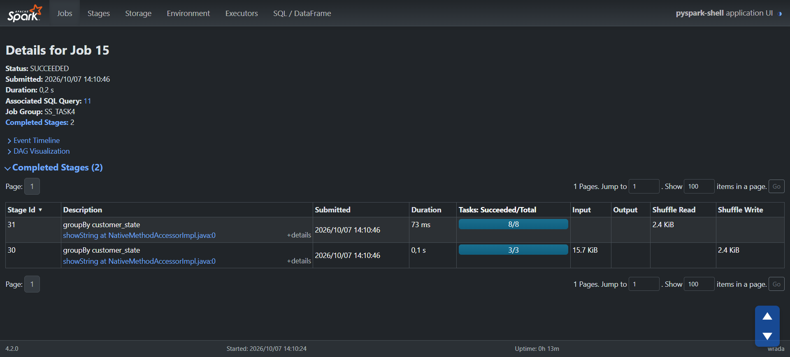
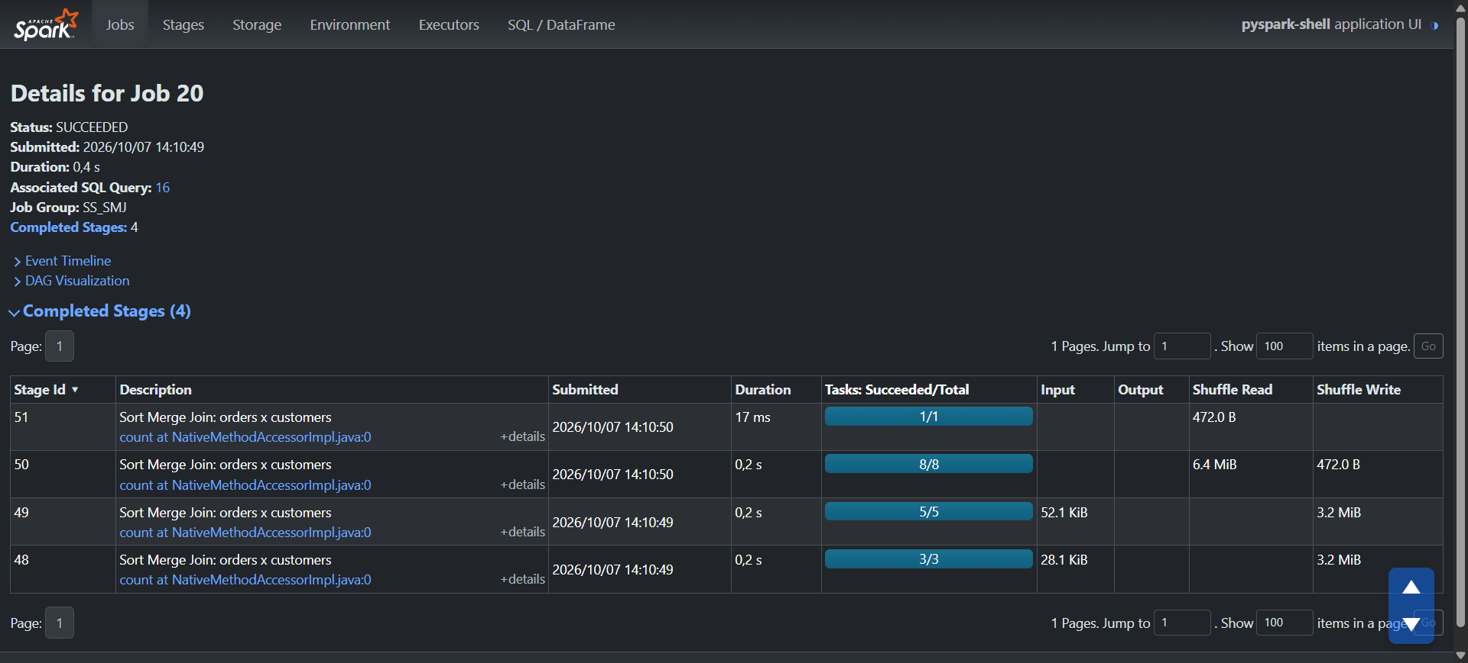
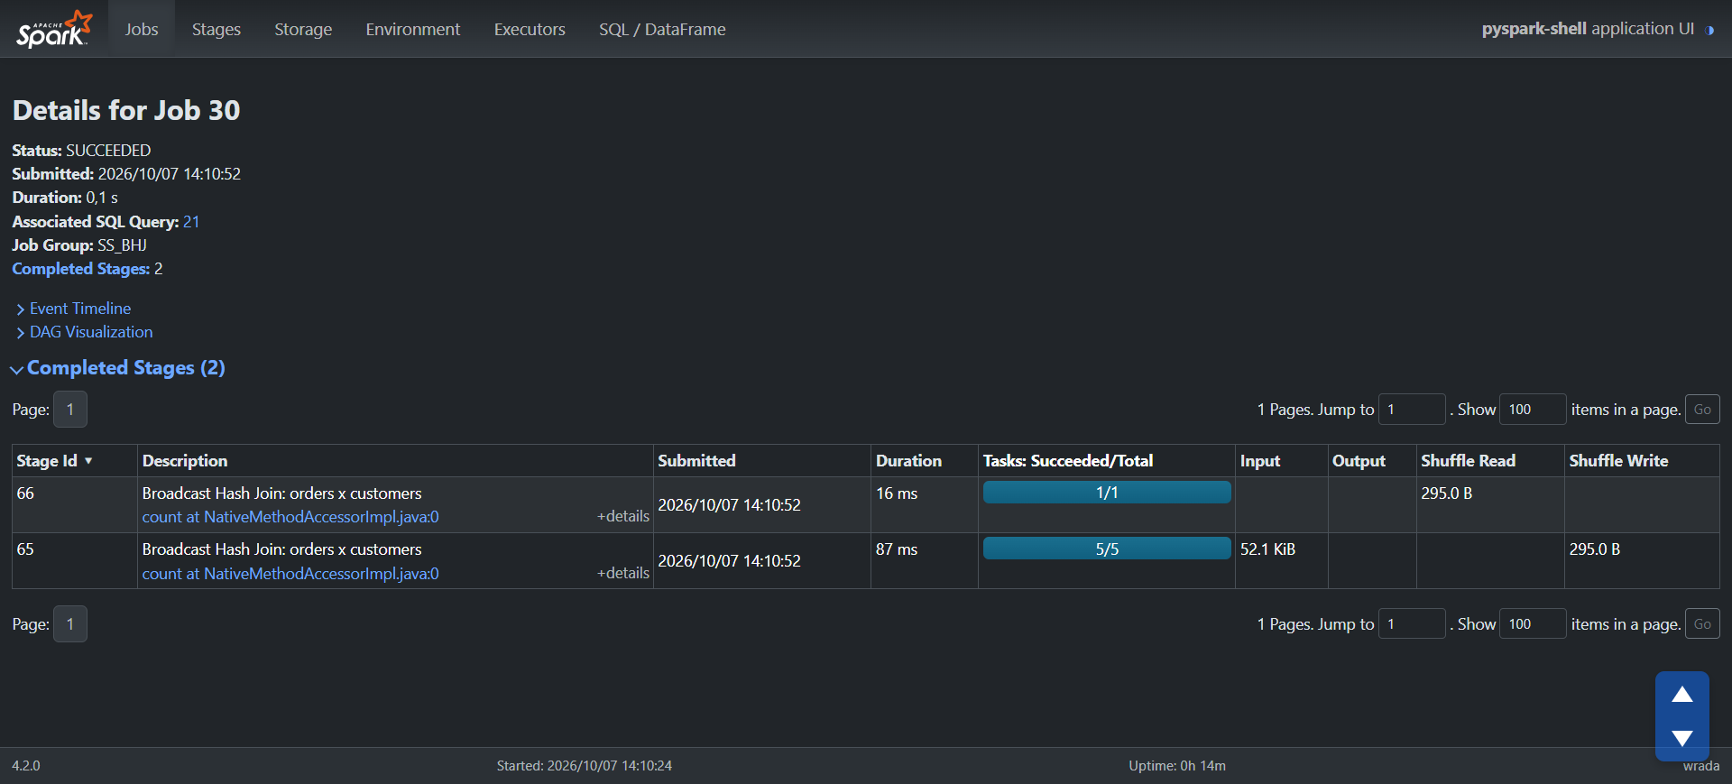
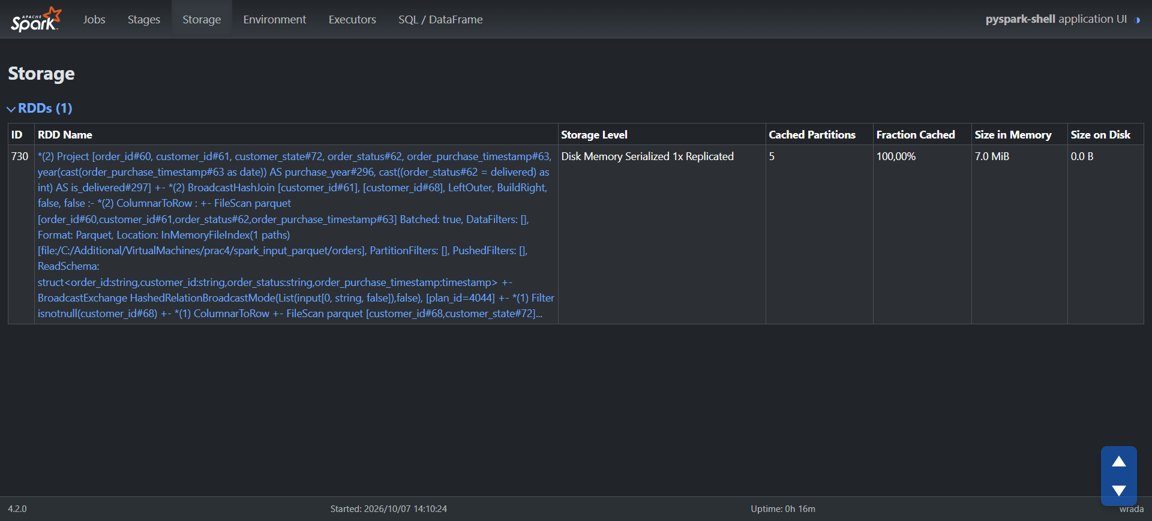

10. Сформулировать не менее пяти собственных экспериментальных выводов и минимум два ограничения измерений.

Вывод 1. Lazy evaluation подтверждён на цепочке из четырёх трансформаций
Контекст: orders (99 441 строка, 5 партиций Parquet), spark.sql.shuffle.partitions=8, AQE=false, local[*]. Что делали: построили orders_prepared = orders.select(...).filter(...).withColumn(...).withColumn(...) (ячейка 8), затем вызвали count() (ячейка 9). Наблюдение: после построения DataFrame в Spark UI не появилось новых Job с группой SS_LAZY. Только count() инициировал Job SS_LAZY_ACTION. Число строк — 99 441, время — 0.566 с. Вывод: Spark не выполняет вычислений без Action — строится только логический план. Замер времени вокруг цепочки transformations без Action измерял бы работу драйвера, а не обработку.

Вывод 2. repartition() и coalesce() дают одинаковое число партиций, но разное распределение
Контекст: skewed = orders.repartition(16, "order_status"), затем repart4 = skewed.repartition(4), coal4 = skewed.coalesce(4). Что делали: сравнили физические планы и профили партиций (ячейки 12–15). Наблюдение:
- В плане repart4 — Exchange RoundRobinPartitioning(4) (полное перемешивание).
- В плане coal4 — Coalesce 4 поверх старого Exchange hashpartitioning(order_status, 16) (без нового shuffle).
- Профиль repart4: 24 860 / 24 862 / 24 859 / 24 860 (разница max-min = 3 строки).
- Профиль coal4: 615 / 1 721 / 96 480 / 625 (разница max-min = 95 865 строк, max/min = 157×). Вывод: Одинаковое число выходных партиций (4) не означает одинаковое распределение. repartition даёт балансировку ценой shuffle; coalesce дешевле, но наследует перекос исходного разбиения. При группировке по «тяжёлому» ключу (order_status с доминирующим значением delivered) coalesce концентрирует 97 % данных в одной партиции.

Вывод 3. Один groupBy порождает два Exchange, если применить orderBy к результату
Контекст: customers.groupBy("customer_state").agg(count).orderBy(desc("customers")). Что делали: state_stats.explain("formatted") (ячейка 19). Наблюдение: в плане — два Exchange:
- hashpartitioning(customer_state, 8) — от groupBy.
- rangepartitioning(customers DESC, 8) — от orderBy. Между ними — две фазы HashAggregate (partial + final). В Spark UI Job SS_TASK4 содержит 3 стадии. Вывод: Каждое wide-преобразование добавляет Exchange и границу стадии. orderBy — не «бесплатная» операция после агрегации: она требует полного перемешивания ради глобального порядка. Если сортировка результата не нужна — её стоит убрать, чтобы сэкономить стадию и shuffle.

Вывод 4. Sort Merge Join и Broadcast Hash Join на сопоставимых таблицах дают близкое время
Контекст: orders (99 441 строка, 5 партиций) ⨝ customers (99 441 строка, 3 партиции) по customer_id. Что делали: SMJ (hint("merge")) и BHJ (F.broadcast(customers)) на одной сессии (ячейки 24–27). Наблюдение:
- Оба варианта дали 99 441 строку — логическая эквивалентность.
- SMJ: медиана 0.650 с; план с двумя Exchange hashpartitioning + Sort.
- BHJ: медиана 0.565 с; план с BroadcastExchange и без Exchange у orders.
- Отношение BHJ / SMJ = 0.87 — выигрыш BHJ около 13 %. Вывод: При сопоставимых размерах сторон BHJ даёт умеренное, а не драматическое ускорение. Это объясняется тем, что customers содержит ~99k строк и ~7 MiB — объём передачи broadcast сопоставим с объёмом shuffle при SMJ. «Broadcast всегда быстрее» — миф: он выгоден, когда одна сторона существенно меньше другой. Column pruning (customers.select("customer_id", "customer_state")) перед broadcast дополнительно сократил бы передачу.

Вывод 5. Зависимость времени от числа входных partitions немонотонна
Контекст: spark.range(0, 5_000_000, numPartitions=p), groupBy(key).agg(sum), shuffle.partitions=8 (ячейка 36). Что делали: p ∈ {1, 2, 4, 8, 16, 32}, по 3 замера, медиана. Наблюдение: T(1) = 0.303 с — минимум. Медианы: 0.513 / 0.353 / 0.383 / 0.811 / 1.504. S(p) = T(1)/T(p) колеблется: 0.59 / 0.86 / 0.79 / 0.37 / 0.20. Локальный пик — на p = 4 (S = 0.86), устойчивый спад при p ≥ 8. Вывод: Классического U-образного ускорения нет: задача слишком лёгкая для 12-ядерного стенда. Накладные расходы планировщика и JVM-прогрева доминируют над полезной работой. Локальный пик на p = 4 согласуется с числом физических ядер — при небольшом p балансировка чуть лучше. Это подтверждает тезис методички: оптимум p существует, но зависит от масштаба задачи и сложности вычислений.

Вывод 6. Число part-файлов прямо следует из числа partitions при записи
Контекст: state_stats (27 строк, клиенты по штатам) записан с repartition(1) и repartition(4). Что делали: записали Parquet и посчитали part-файлы и их размеры (ячейки 41–42). Наблюдение: p = 1 → 1 файл, 1.0 KiB средний. p = 4 → 4 файла, 0.8 KiB средний. Общий размер вырос с 0.001 MiB до 0.003 MiB — за счёт метаданных Parquet (footer) на каждый файл. Вывод: Одна задача записи = один part-файл. При больших наборах это становится проблемой small files: тысячи мелких файлов увеличивают стоимость операций list, open и планирования задач. Оптимум числа partitions при записи определяется будущим сценарием чтения, а не «универсальным правилом».

Ограничение 1. Все замеры — на одном локальном стенде
Windows 11, 12 логических CPU, 15.7 GiB RAM, local[*], PySpark 4.2, Java 17. Модель «partition → task» сохраняется, но сетевого shuffle нет — обмен идёт через локальный диск и память. Абсолютные времена несопоставимы с кластером. Выводы о физических планах верны именно для зафиксированной конфигурации; на реальном кластере они могут отличаться (AQE, размеры данных, наличие сети).

Ограничение 2. Высокая дисперсия на лёгких задачах
В бенчмарке разброс трёх замеров достигает 2–3 раз (например, p = 2: 0.871 / 0.324 / 0.513). Причины — JVM-прогрев, JIT-компиляция, файловый кэш ОС, фоновая нагрузка. Медиана сглаживает, но не убирает шум. Для устойчивых выводов нужны 5–7 повторов и/или более тяжёлая вычислительная нагрузка на строку.

Ограничение 3. Искусственные условия эксперимента
AQE=false и autoBroadcastJoinThreshold=-1 отключены специально для управляемости. В реальном Spark 4.2 AQE включён по умолчанию и может на лету менять число shuffle-партиций, объединять мелкие партиции и выбирать другую JOIN-стратегию на основе runtime-статистики. Кроме того, размеры state_stats (27 строк) и итоговых файлов (единицы KiB) слишком малы, чтобы напрямую переносить выводы о small files на реальные большие данные.
spark.catalog.clearCache()
spark.stop()

